MEMORIA DE CÁLCULO
ESTUDIO COMPARATIVO DE RIGIDEZ
Estructura Mesa Plana — Existente vs Modificada
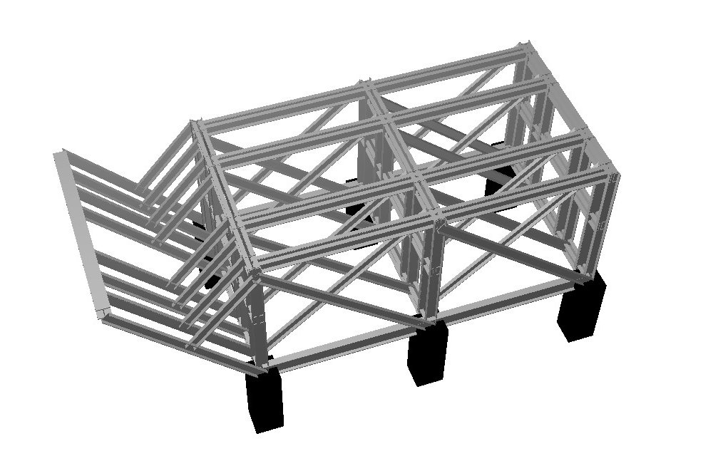

Antecedente | Detalle
Cliente | Maderas Arauco — Aserradero Cholguán
Proyecto | Estructura soporte Mesa Plana (transportador de cadenas)
Documento | Memoria de cálculo — Estudio comparativo de rigidez por carga unitaria
Modificación evaluada | Diagonales UPN 180 giradas 180° en su eje y desplazadas al exterior de las columnas
Software | RAM Elements — modelo "Mesas PLana_1.etz"
Revisión / Fecha | Rev. 0 — 01-10-2026
Elaboró | Germán Aguilera, Ingeniero Civil — ING Estructural

ÍNDICE
1. INTRODUCCIÓN Y OBJETIVO 3
2. DESCRIPCIÓN DE LA ESTRUCTURA 3
2.1 Estructura existente 3
2.2 Modificación evaluada 6
3. MODELOS DE ANÁLISIS 7
3.1 Software y archivos 7
3.2 Geometría, secciones y material 7
3.3 Condiciones de apoyo 8
3.4 Correspondencia entre modelos 8
3.5 Representación de la modificación 8
4. METODOLOGÍA 8
4.1 Estado de carga unitaria 8
4.2 Parámetros de comparación 8
4.3 Criterios de evaluación 9
5. RESULTADOS: DESPLAZAMIENTOS 9
5.1 Parámetros globales 9
5.2 Distribución nudo a nudo 10
5.3 Nudos de mayor variación 12
6. RESULTADOS: ESFUERZOS EN ELEMENTOS 13
6.1 Parámetros globales 13
6.2 Resultados por grupo de elementos 13
6.3 Elementos de mayor variación 14
7. ANÁLISIS DE RESULTADOS 15
8. CONCLUSIONES Y RECOMENDACIONES 16
9. ALCANCES Y LIMITACIONES 16
ANEXO A. Desplazamientos por nudo 18
ANEXO B. Esfuerzos por elemento 22

1. INTRODUCCIÓN Y OBJETIVO
La presente memoria documenta el estudio comparativo de rigidez de la estructura metálica soporte de la Mesa Plana del Aserradero Cholguán de Maderas Arauco, entre su configuración existente y la configuración modificada, en la cual las diagonales de arriostramiento de perfil UPN 180 se giran 180° respecto de su eje longitudinal y se desplazan hacia el exterior de las columnas, dejando de conectarse directamente contra ellas.
La modificación se origina en un problema operacional: en su posición actual, las diagonales rozan y golpean las cadenas del transportador, lo que genera desgaste en ambos elementos y trabazones de la cadena que constituyen un riesgo para la operación y para la integridad de la estructura. Girar las diagonales y desplazarlas al exterior de las columnas libera el espacio de paso de las cadenas.
El estudio no corresponde a un diseño ni a una verificación de resistencia. Su objetivo es cuantificar, bajo una misma carga unitaria aplicada a ambos modelos, cuánto varían los desplazamientos de cada nudo y los esfuerzos de cada elemento producto de la modificación, de modo de establecer parámetros objetivos que midan el efecto del cambio sobre la rigidez del conjunto.
Los resultados se expresan como razones modificada / existente (M/E): un valor 1,00 indica que no hay cambio; un valor mayor que 1 indica que el nudo se desplaza más (estructura más flexible) o que el elemento toma más esfuerzo; un valor menor que 1 indica lo contrario.

2. DESCRIPCIÓN DE LA ESTRUCTURA

2.1 Estructura existente
La estructura es un marco espacial de acero ASTM A36 que soporta la Mesa Plana y su sistema de cadenas transportadoras. Está compuesta por columnas UPN 200, vigas longitudinales y transversales de perfiles dobles 2 UPN 200, vigas IPN 300 e IPB 200, diagonales de arriostramiento UPN 180 en sus planos verticales y placas de apoyo, y descansa sobre pedestales de hormigón armado. Las Figuras 1 a 4 muestran el registro fotográfico, el plano de la estructura modificada y el modelo de análisis.
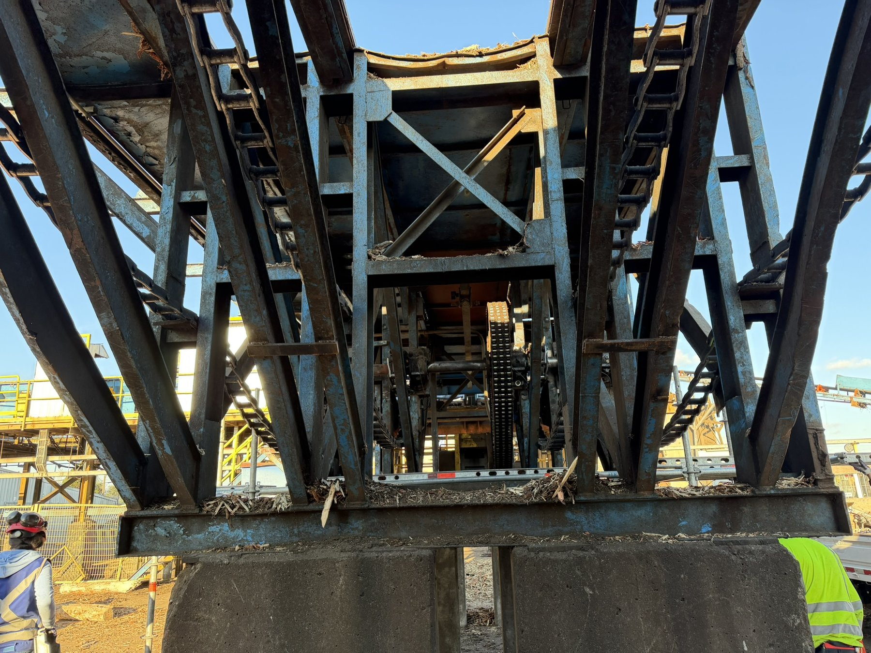
Figura 1: Vista inferior de la estructura sobre su pedestal de hormigón: columnas, vigas y diagonales.
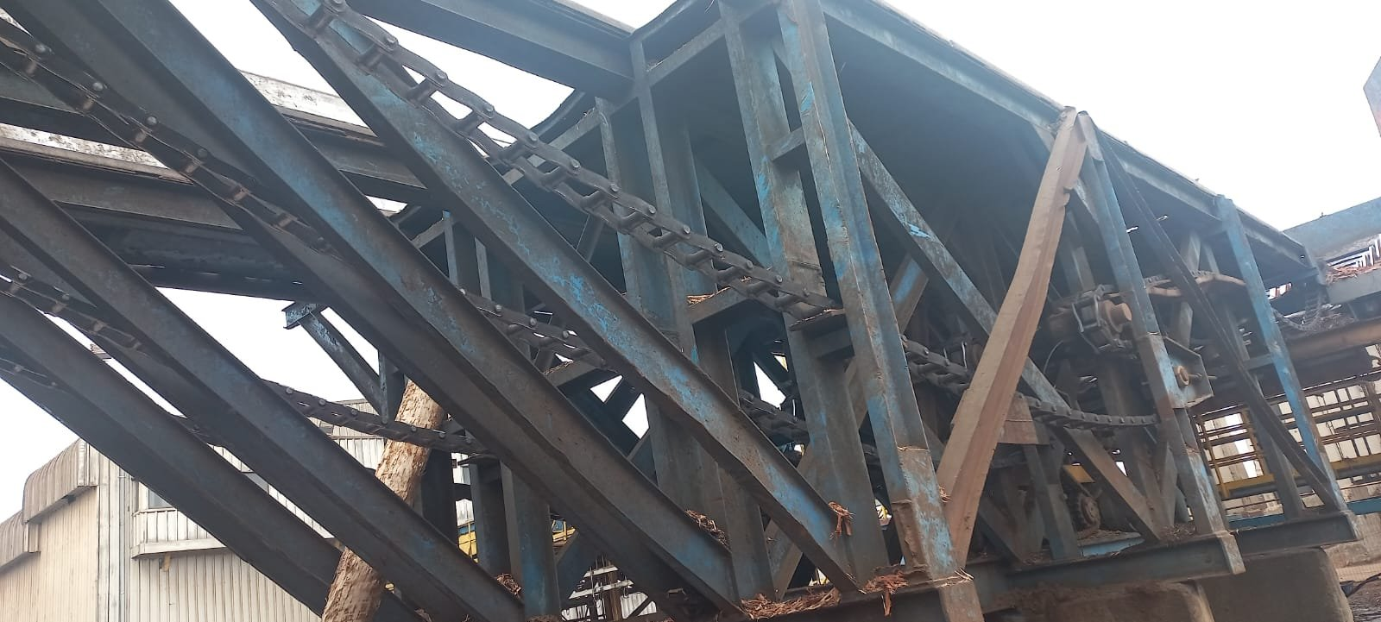
Figura 2: Vista lateral de la estructura, con las diagonales UPN y las cadenas del transportador.
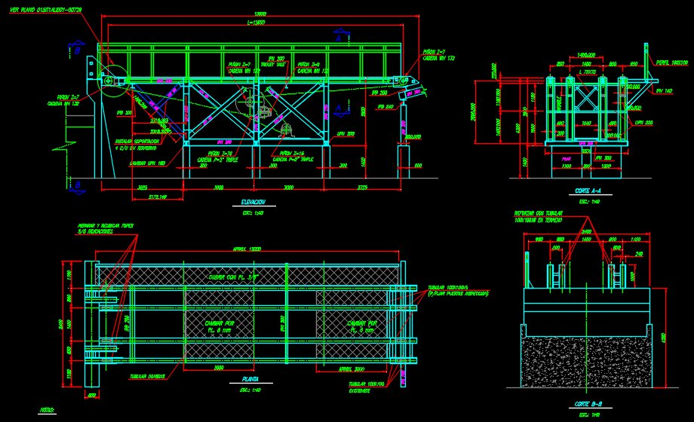
Figura 3: Plano de la estructura modificada: elevación, planta y cortes A-A y B-B.
Figura 4: Modelo tridimensional de análisis en RAM Elements.

2.2 Modificación evaluada
La modificación consiste en reubicar las diagonales de arriostramiento UPN 180. En la condición existente, la diagonal se conecta directamente contra la columna, con su eje prácticamente en el plano de la columna. En la condición modificada, cada diagonal se gira 180° en torno a su eje longitudinal y se desplaza al exterior de la columna, quedando su eje separado del eje de la columna (Figura 5).
Esta reubicación introduce una excentricidad en la conexión diagonal–columna: la fuerza de la diagonal ya no llega alineada con el nudo, lo que genera momentos secundarios en la diagonal y en la columna, y reduce la eficiencia del arriostramiento como elemento que trabaja principalmente a carga axial.
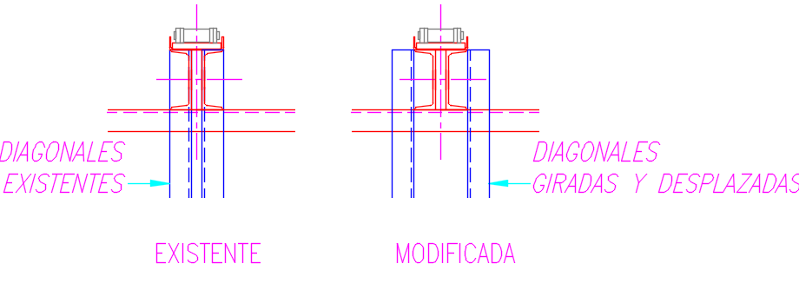
Figura 5: Detalle en planta de la conexión diagonal–columna: diagonales existentes y diagonales giradas y desplazadas.
La modificación afecta a 40 diagonales UPN 180 del modelo, agrupadas según su descripción en RAM: 16 diagonales BRACE1, 16 BRACE2 y 8 BRACE3 (Figura 6). Los demás elementos, secciones, material y apoyos no cambian.
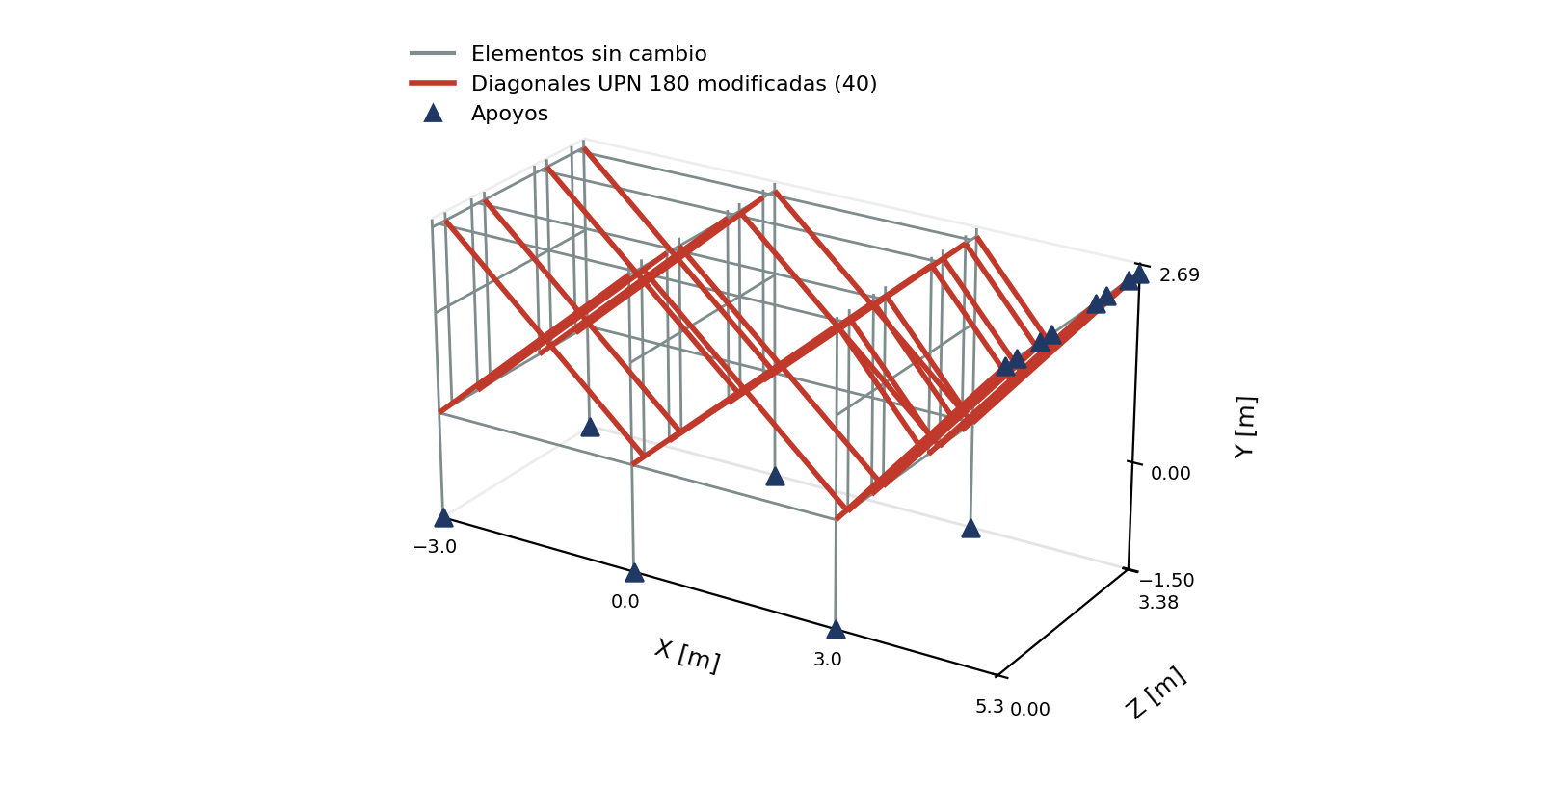
Figura 6: Modelo de barras con las 40 diagonales UPN 180 modificadas destacadas en rojo.

3. MODELOS DE ANÁLISIS

3.1 Software y archivos
Ambos modelos se analizaron en RAM Elements (archivo "Mesas PLana_1.etz"). Para cada condición se exportaron dos listados: los datos de geometría (nudos, apoyos, elementos, orientación de ejes locales y offsets rígidos) y los resultados del análisis (traslaciones y rotaciones de nudos, y tensiones en cinco estaciones de cada elemento: 0, ¼, ½, ¾ y 1 de su longitud). Las unidades son sistema métrico: desplazamientos en cm, rotaciones en rad y tensiones en Ton/cm².

3.2 Geometría, secciones y material
Ambos modelos tienen 130 nudos y 212 elementos, todos de acero ASTM A36. La Tabla 1 resume los grupos de elementos.
Grupo RAM | Sección | N° elem. | Función
COL1 | UPN 200 | 72 | Columnas y montantes
BEAM2 | 2 UPN 200 | 42 | Vigas transversales intermedias e inferiores (dirección Z)
BEAM2_P | 2 UPN 200 | 33 | Vigas transversales superiores (dirección Z)
BEAM4 | 2 UPN 200 | 8 | Vigas longitudinales superiores (dirección X)
BEAM5 | IPB 200 | 7 | Viga en el apoyo extremo X = 5,30 m
BEAM3 | IPN 300 | 4 | Vigas longitudinales de base
BRACE1 | UPN 180 | 16 | Diagonales en planos verticales X-Y (modificadas)
BRACE2 | UPN 180 | 16 | Diagonales hacia apoyo extremo (modificadas)
BRACE3 | UPN 180 | 8 | Diagonales de transición al apoyo extremo (modificadas)
PHA_50 | CHA 50x50 | 6 | Elementos de apoyo sobre pedestales
Tabla 1: Grupos de elementos del modelo.

3.3 Condiciones de apoyo
Los 6 nudos inferiores sobre los pedestales (Y = −1,50 m) están empotrados (traslaciones y rotaciones restringidas). Los 8 nudos del apoyo extremo en X = 5,30 m tienen las traslaciones restringidas y las rotaciones libres (apoyo rotulado). Las condiciones de apoyo son idénticas en ambos modelos.

3.4 Correspondencia entre modelos
Para comparar cada nudo y cada elemento consigo mismo, se estudió la geometría de ambos modelos. El modelo modificado reproduce exactamente la geometría existente, pero trasladado −15,00 m en la dirección Z (de Z = 15,00–18,38 m a Z = 0,00–3,38 m) y con otra numeración de nudos y elementos. Por ejemplo, el nudo 175 existente corresponde al nudo 42 modificado.
La correspondencia se estableció por coordenadas, corrigiendo la traslación: los 130 nudos y los 212 elementos (identificados por sus nudos extremos) encontraron su par exacto, con la misma sección, material, orientación de ejes locales y apoyos. Las tablas de los Anexos A y B indican ambos números para cada nudo y elemento.

3.5 Representación de la modificación
La única diferencia entre los listados de geometría es la sección "Rigid end offsets" del modelo modificado: las 40 diagonales UPN 180 tienen offsets rígidos de ±7,2 cm en ambos extremos, en dirección Z (normal al plano del arriostramiento). Esto representa el desplazamiento del eje de la diagonal hacia el exterior de la columna, es decir, la excentricidad de 72 mm de la conexión. El signo del offset alterna según el lado de la estructura en que se ubica la diagonal.

4. METODOLOGÍA

4.1 Estado de carga unitaria
Se aplicó la misma carga unitaria en ambos modelos (condición de carga id0=P de RAM Elements). Como la carga es idéntica, toda diferencia en desplazamientos y esfuerzos se debe exclusivamente al cambio de rigidez introducido por la modificación de las diagonales. Los valores absolutos de desplazamiento y tensión son irrelevantes para el estudio; solo interesan sus razones.

4.2 Parámetros de comparación
Se definieron los siguientes parámetros, calculados para los desplazamientos de nudos y para las tensiones de elementos:
- Razón individual M/E: valor modificado dividido por el valor existente, para cada nudo (|δ| = √(TX² + TY² + TZ²)) y para cada elemento (tensión combinada máxima sobre sus 5 estaciones).
- Factor global por mínimos cuadrados (k): el factor único que mejor relaciona ambos modelos, k = Σ(E·M) / Σ(E²). Pondera más a los nudos y elementos más solicitados.
- Razón de normas ‖δM‖ / ‖δE‖: compara la flexibilidad del conjunto considerando simultáneamente todos los nudos y direcciones.
- Rigidez equivalente K = 1 / |δ|máx: rigidez aparente bajo la carga unitaria; la razón KM/KE < 1 indica pérdida de rigidez.
- Coeficiente de correlación: mide si la forma de la deformada y la distribución de esfuerzos se mantienen (≈1) aunque cambie su magnitud.
- Estadística de razones: media, mediana, mínimo, máximo, percentiles 10 % y 90 %, y desviación estándar.

4.3 Criterios de evaluación
- Tensión combinada de un elemento: |axial| + máx(|flexión eje 2|) + máx(|flexión eje 3|) en cada estación, tomando el máximo de las 5 estaciones.
- Solo se calcula la razón de desplazamiento en nudos con |δ| existente ≥ 0,001 cm. Esto excluye los apoyos y los nudos prácticamente inmóviles.
- Solo se calcula la razón de esfuerzos en elementos con tensión existente ≥ 0,05 Ton/cm². RAM entrega las tensiones redondeadas a 0,01 Ton/cm², y bajo ese umbral el error de redondeo supera ±10 %.
- Se considera "sin cambio" una razón entre 0,98 y 1,02 (tolerancia ±2 %). Sobre 1,02 el nudo es "más flexible" o el elemento "aumenta"; bajo 0,98, "más rígido" o "disminuye".

5. RESULTADOS: DESPLAZAMIENTOS

5.1 Parámetros globales
Parámetro | Existente | Modificada | Razón M/E
Desplazamiento máximo |δ|máx [cm] | 0,0556 | 0,0571 | 1,028
Rigidez equivalente K = 1/|δ|máx [Ton/cm] | 18,00 | 17,50 | 0,973
Norma del vector de desplazamientos ‖δ‖ [cm] | 0,3457 | 0,3590 | 1,039
Desplazamiento promedio |δ| [cm] | 0,0248 | 0,0260 | 1,048
Desplazamiento máximo TX [cm] | 0,0528 | 0,0544 | 1,029
Desplazamiento máximo TY [cm] | 0,0303 | 0,0326 | 1,073
Desplazamiento máximo TZ [cm] | 0,0078 | 0,0081 | 1,029
Rotación máxima |θ| [rad] | 0,00042 | 0,00042 | 1,004
Factor global k (mínimos cuadrados) — |δ| |  |  | 1,038
Factor global k — dirección X |  |  | 1,039
Factor global k — dirección Y |  |  | 1,026
Factor global k — dirección Z |  |  | 1,093
Correlación de la deformada |  |  | 0,999
Tabla 2: Parámetros globales de comparación de desplazamientos.
La estructura modificada es globalmente más flexible. El factor global de amplificación de desplazamientos es k = 1,038, es decir, los desplazamientos aumentan del orden de 3,8 %, y la rigidez equivalente disminuye a 97,3 % de la existente. La dirección Z, normal a los planos arriostrados donde actúa la excentricidad, es la más afectada (k = 1,093). La correlación de 0,999 indica que la forma de la deformada se conserva: la modificación cambia la magnitud de los desplazamientos, no su configuración.

5.2 Distribución nudo a nudo
Estadístico de la razón |δ|M / |δ|E | Valor
N° de nudos evaluados | 116
Media | 1,063
Mediana | 1,036
Mínimo | 0,875
Percentil 10 % | 1,022
Percentil 90 % | 1,160
Máximo | 1,227
Desviación estándar | 0,060
Nudos más flexibles (razón > 1,02) | 104
Nudos sin cambio (0,98 – 1,02) | 8
Nudos más rígidos (razón < 0,98) | 4
Tabla 3: Estadística de las razones de desplazamiento por nudo.
El 90 % de los nudos evaluados (104 de 116) se desplaza más en la estructura modificada. La mediana de 1,036 y el percentil 90 % de 1,160 muestran que la mayoría de los nudos aumenta entre 2 % y 16 %, con un máximo de 22,7 %.
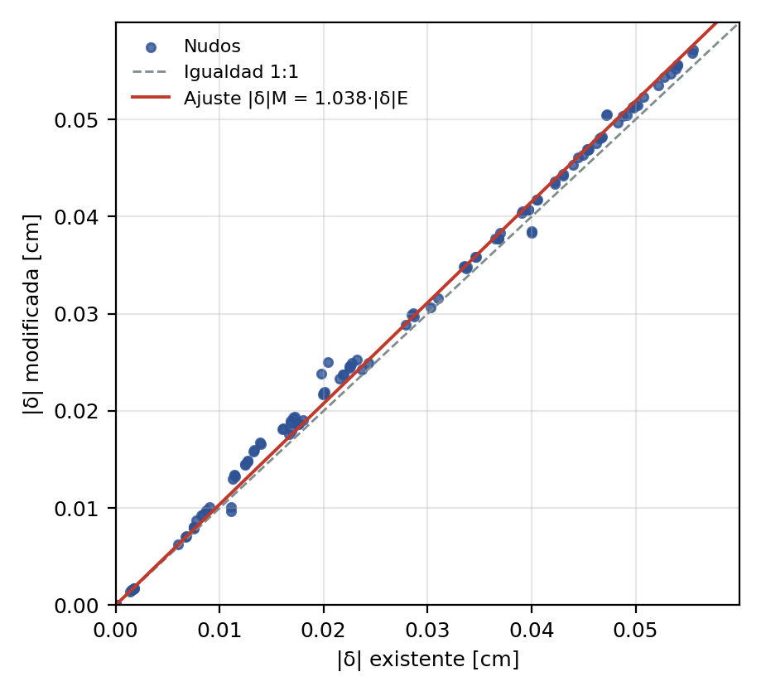
Figura 7: Desplazamiento |δ| de cada nudo, existente vs modificado, con la recta de ajuste global.
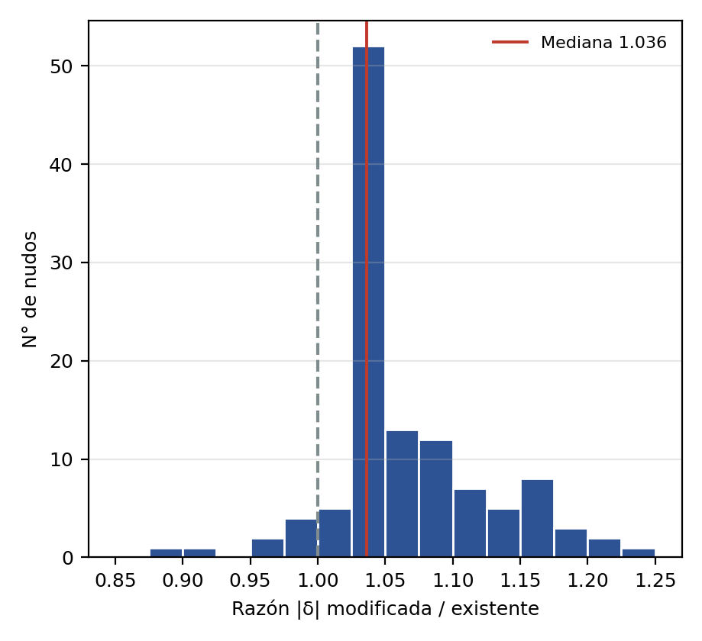
Figura 8: Histograma de las razones de desplazamiento por nudo.
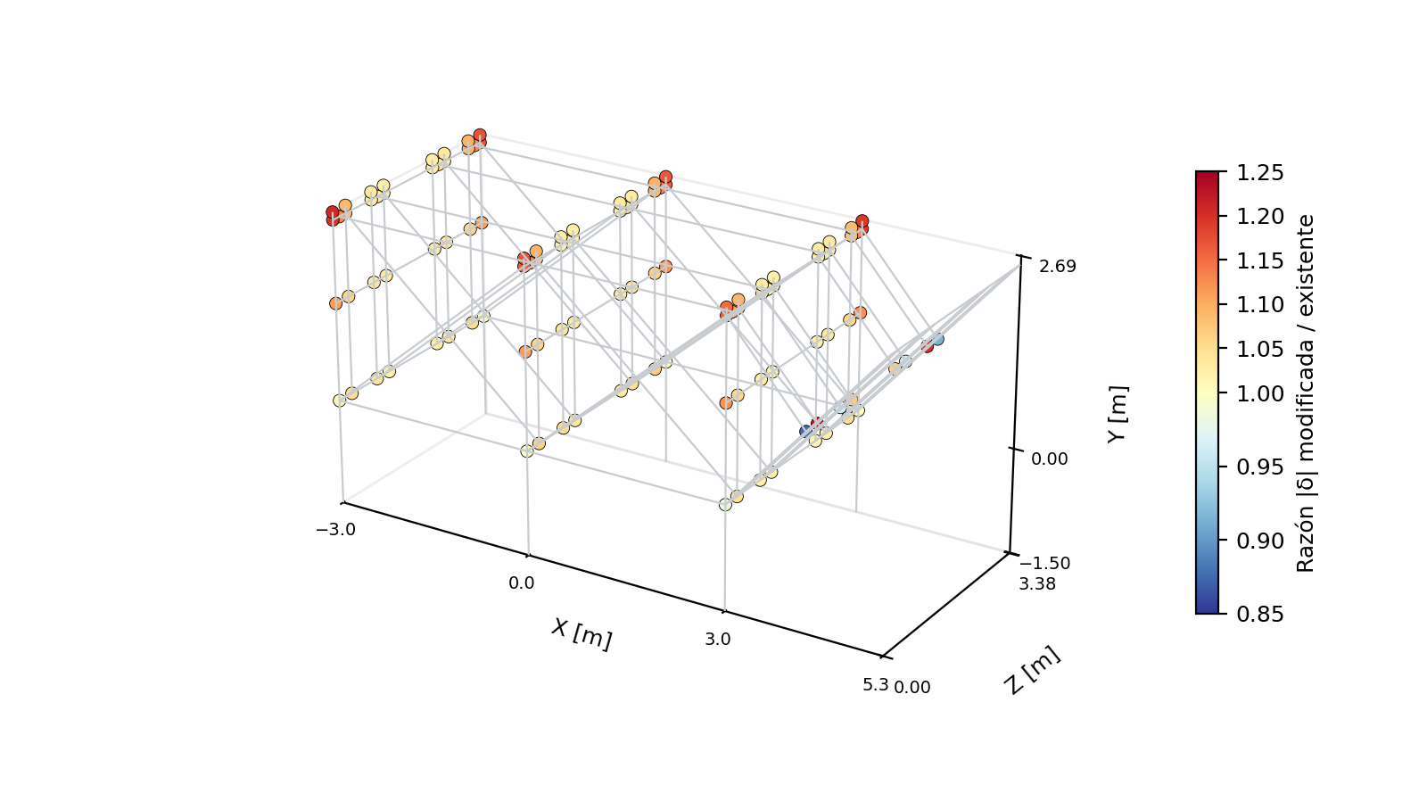
Figura 9: Razón de desplazamiento |δ|M/|δ|E por nudo (rojo: aumenta; azul: disminuye).

5.3 Nudos de mayor variación
Nudo exist. | Nudo modif. | X / Y / Z [m] | |δ| E [cm] | |δ| M [cm] | Razón
263 | 133 | 4,15 / 1,29 / 0,28 | 0,0204 | 0,0250 | 1,227
199 | 66 | -3,00 / 2,69 / 0,00 | 0,0139 | 0,0167 | 1,206
258 | 128 | 4,15 / 1,29 / 3,10 | 0,0198 | 0,0238 | 1,205
214 | 81 | -3,00 / 2,58 / 0,00 | 0,0133 | 0,0160 | 1,198
181 | 48 | 3,00 / 2,69 / 3,38 | 0,0139 | 0,0166 | 1,193
183 | 50 | 3,00 / 2,58 / 3,38 | 0,0133 | 0,0158 | 1,190
213 | 80 | -3,00 / 2,69 / 3,38 | 0,0115 | 0,0134 | 1,170
215 | 82 | -3,00 / 2,58 / 3,38 | 0,0114 | 0,0133 | 1,169
135 | 2 | 0,00 / 2,69 / 0,00 | 0,0127 | 0,0148 | 1,168
149 | 16 | 0,00 / 2,69 / 3,38 | 0,0127 | 0,0149 | 1,168
Tabla 4: Diez nudos con mayor aumento de desplazamiento (Z medido desde la base del modelo modificado).
Nudo exist. | Nudo modif. | X / Y / Z [m] | |δ| E [cm] | |δ| M [cm] | Razón
264 | 134 | 4,15 / 1,29 / 0,00 | 0,0111 | 0,0097 | 0,875
257 | 127 | 4,15 / 1,29 / 3,38 | 0,0111 | 0,0101 | 0,913
259 | 129 | 4,15 / 1,29 / 2,53 | 0,0400 | 0,0384 | 0,960
262 | 132 | 4,15 / 1,29 / 0,85 | 0,0400 | 0,0385 | 0,961
Tabla 5: Nudos cuyo desplazamiento disminuye (más rígidos).
Los mayores aumentos se concentran en los nudos superiores de los extremos de los planos arriostrados y en los nudos de la línea X = 4,15 m, Y = 1,29 m, donde convergen las diagonales BRACE2 y BRACE3. En esa misma línea, cuatro nudos se vuelven más rígidos, lo que refleja una redistribución local de la rigidez en torno a las conexiones excéntricas.

6. RESULTADOS: ESFUERZOS EN ELEMENTOS

6.1 Parámetros globales
Parámetro | Existente | Modificada | Razón M/E
Tensión combinada máxima σ [Ton/cm²] | 0,42 | 0,44 | 1,048
Suma de tensiones combinadas Σσ [Ton/cm²] | 13,98 | 14,53 | 1,039
Factor global k (mínimos cuadrados) — σ combinada |  |  | 1,037
Factor global k — flexión eje 3 (fuerte) |  |  | 1,035
Factor global k — flexión eje 2 (débil) |  |  | 1,032
Factor global k — corte |  |  | 1,030
Factor global k — axial |  |  | 1,005
Correlación de la distribución de esfuerzos |  |  | 0,989
Elementos evaluados (σ ≥ 0,05 Ton/cm²) |  |  | 132
Razón media / mediana |  |  | 1,039 / 1,000
Razón mínima / máxima |  |  | 0,625 / 1,600
Elementos que aumentan / sin cambio / disminuyen |  |  | 45 / 68 / 19
Tabla 6: Parámetros globales de comparación de esfuerzos.
El nivel general de esfuerzos aumenta del orden de 3,7 % (k = 1,037), en proporción similar al aumento de desplazamientos. El incremento se da en flexión fuerte, flexión débil y corte en magnitudes parecidas (3,0 – 3,5 %), lo que es consistente con los momentos secundarios que introduce la excentricidad de las diagonales. La correlación de 0,989 indica que la distribución de esfuerzos se mantiene, con redistribuciones locales.

6.2 Resultados por grupo de elementos
Grupo | Sección | N° | Eval. | k global | Media | Mín. | Máx. | Aum. | Dism.
BEAM2 | 2 UPN200 | 42 | 34 | 1,043 | 1,012 | 0,625 | 1,182 | 14 | 5
BEAM2_P | 2 UPN200 | 33 | 28 | 1,043 | 1,083 | 0,667 | 1,600 | 14 | 9
BEAM3 | IPN 300 | 4 | 0 | – | – | – | – | 0 | 0
BEAM4 | 2 UPN200 | 8 | 8 | 0,966 | 0,966 | 0,909 | – | 0 | 3
BEAM5 | IPB 200 | 7 | 0 | – | – | – | – | 0 | 0
BRACE1 | UPN 180 | 16 | 15 | 1,025 | 1,036 | – | 1,200 | 3 | 0
BRACE2 | UPN 180 | 16 | 10 | 1,076 | 1,089 | – | 1,333 | 5 | 0
BRACE3 | UPN 180 | 8 | 6 | 1,026 | 1,033 | – | 1,200 | 1 | 0
COL1 | UPN 200 | 72 | 31 | 1,029 | 1,033 | 0,800 | 1,333 | 8 | 2
PHA_50 | CHA 50x50 | 6 | 0 | – | – | – | – | 0 | 0
Tabla 7: Razones de esfuerzo σM/σE por grupo (solo elementos con σ ≥ 0,05 Ton/cm²).
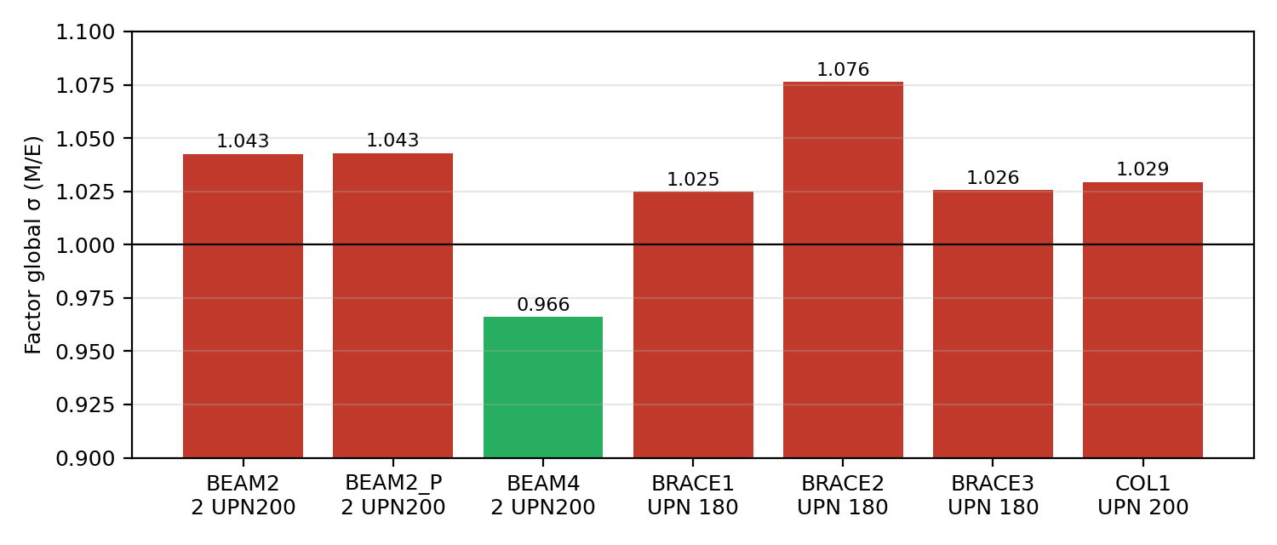
Figura 10: Factor global de esfuerzos por grupo de elementos.
Las vigas transversales superiores (BEAM2_P, k = 1,043), las vigas transversales intermedias e inferiores (BEAM2, k = 1,043) y las diagonales BRACE2 (k = 1,076) son los grupos que más aumentan su esfuerzo. Las diagonales BRACE1 y BRACE3 y las columnas COL1 aumentan entre 2,5 % y 3 %. Las vigas longitudinales superiores BEAM4 disminuyen (k = 0,966), señal de que parte del esfuerzo se redistribuye hacia las vigas transversales y los planos arriostrados.
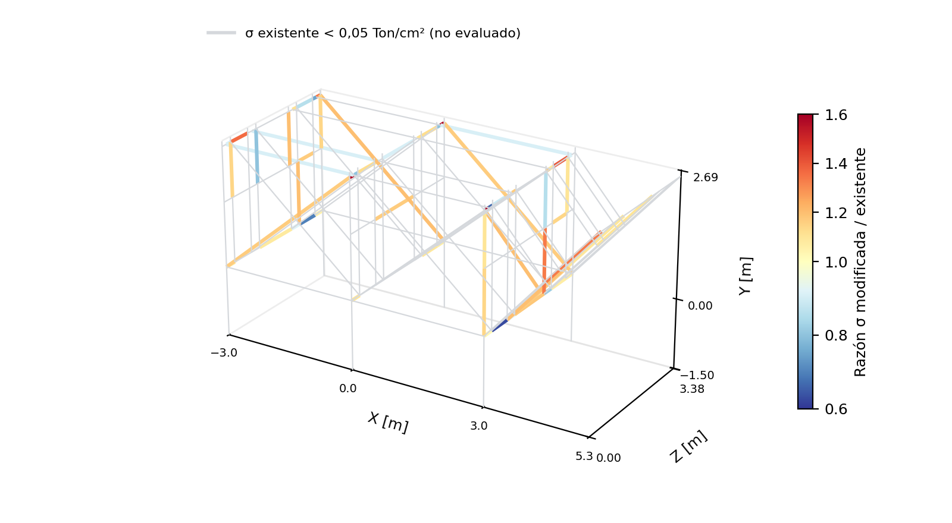
Figura 11: Razón de esfuerzo σM/σE por elemento (en gris, elementos poco solicitados no evaluados).

6.3 Elementos de mayor variación
Elem. exist. | Elem. modif. | Grupo | Sección | σ E | σ M | Razón
278 | 55 | BEAM2_P | 2 UPN200 | 0,05 | 0,08 | 1,600
233 | 10 | BEAM2_P | 2 UPN200 | 0,07 | 0,11 | 1,571
402 | 190 | BEAM2_P | 2 UPN200 | 0,07 | 0,11 | 1,571
301 | 78 | BEAM2_P | 2 UPN200 | 0,10 | 0,14 | 1,400
342 | 119 | BEAM2_P | 2 UPN200 | 0,11 | 0,15 | 1,364
410 | 198 | BEAM2_P | 2 UPN200 | 0,06 | 0,08 | 1,333
427 | 215 | BRACE2 | UPN 180 | 0,06 | 0,08 | 1,333
290 | 67 | COL1 | UPN 200 | 0,06 | 0,08 | 1,333
Tabla 8: Elementos con mayor aumento de esfuerzo [Ton/cm²].
Elem. exist. | Elem. modif. | Grupo | Sección | σ E | σ M | Razón
309 | 86 | BEAM2 | 2 UPN200 | 0,08 | 0,05 | 0,625
403 | 191 | BEAM2_P | 2 UPN200 | 0,09 | 0,06 | 0,667
358 | 135 | BEAM2 | 2 UPN200 | 0,10 | 0,07 | 0,700
347 | 124 | BEAM2_P | 2 UPN200 | 0,08 | 0,06 | 0,750
332 | 109 | COL1 | UPN 200 | 0,05 | 0,04 | 0,800
399 | 187 | BEAM2_P | 2 UPN200 | 0,15 | 0,12 | 0,800
Tabla 9: Elementos con mayor disminución de esfuerzo [Ton/cm²].
Las razones extremas (0,63 a 1,60) corresponden a elementos poco solicitados bajo la carga unitaria (0,05 a 0,15 Ton/cm²), donde una variación de 0,01 a 0,04 Ton/cm² produce grandes porcentajes. Deben leerse como indicación de dónde se redistribuye el esfuerzo, no como magnitudes precisas.

7. ANÁLISIS DE RESULTADOS
En la configuración existente, las diagonales llegan alineadas a los nudos y trabajan esencialmente como elementos axiales, con alta eficiencia como arriostramiento. Al girarlas 180° y desplazarlas al exterior de las columnas, su eje queda separado 72 mm del eje del nudo. La fuerza de la diagonal genera entonces un momento igual a la fuerza por la excentricidad, que flecta la diagonal y la columna y reduce la rigidez axial efectiva del arriostramiento.
Los resultados son coherentes con este mecanismo:
- La rigidez global disminuye: los desplazamientos aumentan 3,8 % en promedio ponderado, y la rigidez equivalente baja a 97,3 % de la existente.
- El efecto es mayor en la dirección Z (+9,3 %), normal a los planos arriostrados, que es la dirección en que actúa la excentricidad.
- Los esfuerzos aumentan en proporción similar (+3,7 %), con incrementos parejos en flexión y corte, propios de los momentos secundarios.
- La forma de la deformada y la distribución de esfuerzos se mantienen (correlaciones ≥ 0,99). La modificación no cambia el comportamiento estructural; solo produce variaciones menores de magnitud, con redistribuciones locales en la zona de las diagonales BRACE2 y BRACE3.

8. CONCLUSIONES Y RECOMENDACIONES
Conclusión general: las modificaciones a las diagonales no son significativas para el comportamiento estructural de la estructura ni de sus equipos, y no tienen consecuencias sobre su funcionamiento. La rigidez global varía del orden de 3 % a 4 %, los esfuerzos aumentan en promedio 3,7 %, y la forma de la deformada y la distribución de esfuerzos se mantienen prácticamente idénticas (correlaciones de 0,999 y 0,989). Por otra parte, la modificación elimina el roce y los golpes de las diagonales contra las cadenas, con lo que se suprimen el desgaste y el riesgo de trabazón.
Los resultados que respaldan esta conclusión son:
- Pérdida de rigidez: la estructura modificada es del orden de 2,7 % a 3,8 % más flexible que la existente (factor global de desplazamientos k = 1,038; razón de rigidez equivalente 0,973).
- Dirección más afectada: Z, normal a los planos arriostrados (k = 1,093).
- Esfuerzos: aumentan globalmente 3,7 %. Los grupos más afectados son las diagonales BRACE2 (+7,6 %) y las vigas BEAM2 y BEAM2_P (+4,3 %).
- Variación local: 104 de 116 nudos se desplazan más, con aumentos de hasta 23 % en los extremos de los planos arriostrados y en la línea de convergencia de las diagonales (X = 4,15 m).
- Comportamiento: se conserva la forma de la deformada y la distribución de esfuerzos; las variaciones son menores y no alteran el comportamiento estructural.
Recomendaciones complementarias:
- Los factores de amplificación obtenidos (desplazamientos ×1,04; esfuerzos ×1,04; ×1,08 en diagonales BRACE2) pueden usarse como referencia si en el futuro se revisan los esfuerzos de diseño de la estructura.
- En el detalle de las nuevas conexiones, considerar el momento por excentricidad (fuerza axial × 72 mm), en particular en las diagonales BRACE2.
- Para afinar los factores por elemento, exportar desde RAM las fuerzas internas (N, V, M) con mayor precisión o aplicar una carga de mayor magnitud. Los factores globales de este estudio no dependen de esa precisión.

9. ALCANCES Y LIMITACIONES
- El estudio es comparativo y lineal elástico. No constituye una verificación de resistencia ni de estabilidad de la estructura.
- Se analizó un único estado de carga unitaria (condición id0=P). Las conclusiones se refieren a la rigidez frente a ese estado; otros estados de carga pueden dar factores distintos.
- La modificación se representó en RAM mediante offsets rígidos de ±7,2 cm en las 40 diagonales; no se modeló la flexibilidad propia de las placas de conexión.
- Las tensiones de RAM vienen redondeadas a 0,01 Ton/cm², por lo que las razones por elemento tienen una incertidumbre de ±10 % en elementos con σ ≈ 0,05 Ton/cm². Las razones de desplazamiento son precisas (5 decimales).

ANEXO A. Desplazamientos por nudo
Desplazamiento total |δ| [cm] de cada nudo en ambos modelos y razón M/E. Z medido desde la base del modelo modificado (Z existente − 15,00 m). "casi inmóvil": |δ| < 0,001 cm.
Nudo E | Nudo M | X [m] | Y [m] | Z [m] | |δ| E | |δ| M | Razón | Clasificación
233 | 100 | -3,00 | -1,50 | 0,00 | 0,0000 | 0,0000 | – | casi inmóvil
234 | 101 | -3,00 | -1,50 | 3,38 | 0,0000 | 0,0000 | – | casi inmóvil
218 | 85 | -3,00 | 0,00 | 0,00 | 0,0017 | 0,0017 | 1,011 | SIN CAMBIO
200 | 67 | -3,00 | 0,00 | 0,28 | 0,0067 | 0,0070 | 1,051 | MÁS FLEXIBLE
202 | 69 | -3,00 | 0,00 | 0,85 | 0,0287 | 0,0297 | 1,036 | MÁS FLEXIBLE
204 | 71 | -3,00 | 0,00 | 1,13 | 0,0368 | 0,0377 | 1,024 | MÁS FLEXIBLE
206 | 73 | -3,00 | 0,00 | 2,25 | 0,0368 | 0,0378 | 1,027 | MÁS FLEXIBLE
208 | 75 | -3,00 | 0,00 | 2,53 | 0,0279 | 0,0288 | 1,033 | MÁS FLEXIBLE
210 | 77 | -3,00 | 0,00 | 3,10 | 0,0075 | 0,0079 | 1,053 | MÁS FLEXIBLE
212 | 79 | -3,00 | 0,00 | 3,38 | 0,0016 | 0,0015 | 0,995 | SIN CAMBIO
216 | 83 | -3,00 | 1,40 | 0,00 | 0,0091 | 0,0101 | 1,112 | MÁS FLEXIBLE
220 | 87 | -3,00 | 1,40 | 0,28 | 0,0180 | 0,0191 | 1,059 | MÁS FLEXIBLE
222 | 89 | -3,00 | 1,40 | 0,85 | 0,0347 | 0,0359 | 1,034 | MÁS FLEXIBLE
224 | 91 | -3,00 | 1,40 | 1,13 | 0,0405 | 0,0418 | 1,030 | MÁS FLEXIBLE
226 | 93 | -3,00 | 1,40 | 2,25 | 0,0405 | 0,0418 | 1,031 | MÁS FLEXIBLE
228 | 95 | -3,00 | 1,40 | 2,53 | 0,0346 | 0,0358 | 1,036 | MÁS FLEXIBLE
230 | 97 | -3,00 | 1,40 | 3,10 | 0,0176 | 0,0187 | 1,061 | MÁS FLEXIBLE
217 | 84 | -3,00 | 1,40 | 3,38 | 0,0084 | 0,0094 | 1,114 | MÁS FLEXIBLE
214 | 81 | -3,00 | 2,58 | 0,00 | 0,0133 | 0,0160 | 1,198 | MÁS FLEXIBLE
243 | 111 | -3,00 | 2,58 | 0,14 | 0,0171 | 0,0193 | 1,131 | MÁS FLEXIBLE
219 | 86 | -3,00 | 2,58 | 0,28 | 0,0215 | 0,0234 | 1,085 | MÁS FLEXIBLE
221 | 88 | -3,00 | 2,58 | 0,85 | 0,0440 | 0,0453 | 1,030 | MÁS FLEXIBLE
241 | 109 | -3,00 | 2,58 | 0,99 | 0,0483 | 0,0497 | 1,028 | MÁS FLEXIBLE
223 | 90 | -3,00 | 2,58 | 1,13 | 0,0522 | 0,0535 | 1,026 | MÁS FLEXIBLE
225 | 92 | -3,00 | 2,58 | 2,25 | 0,0527 | 0,0544 | 1,031 | MÁS FLEXIBLE
239 | 107 | -3,00 | 2,58 | 2,39 | 0,0487 | 0,0504 | 1,034 | MÁS FLEXIBLE
227 | 94 | -3,00 | 2,58 | 2,53 | 0,0444 | 0,0461 | 1,037 | MÁS FLEXIBLE
229 | 96 | -3,00 | 2,58 | 3,10 | 0,0225 | 0,0246 | 1,094 | MÁS FLEXIBLE
237 | 105 | -3,00 | 2,58 | 3,24 | 0,0169 | 0,0190 | 1,125 | MÁS FLEXIBLE
215 | 82 | -3,00 | 2,58 | 3,38 | 0,0114 | 0,0133 | 1,169 | MÁS FLEXIBLE
199 | 66 | -3,00 | 2,69 | 0,00 | 0,0139 | 0,0167 | 1,206 | MÁS FLEXIBLE
201 | 68 | -3,00 | 2,69 | 0,28 | 0,0218 | 0,0238 | 1,089 | MÁS FLEXIBLE
203 | 70 | -3,00 | 2,69 | 0,85 | 0,0450 | 0,0463 | 1,030 | MÁS FLEXIBLE
205 | 72 | -3,00 | 2,69 | 1,13 | 0,0534 | 0,0547 | 1,026 | MÁS FLEXIBLE
207 | 74 | -3,00 | 2,69 | 2,25 | 0,0540 | 0,0557 | 1,030 | MÁS FLEXIBLE
209 | 76 | -3,00 | 2,69 | 2,53 | 0,0453 | 0,0470 | 1,036 | MÁS FLEXIBLE
211 | 78 | -3,00 | 2,69 | 3,10 | 0,0228 | 0,0249 | 1,096 | MÁS FLEXIBLE
213 | 80 | -3,00 | 2,69 | 3,38 | 0,0115 | 0,0134 | 1,170 | MÁS FLEXIBLE
232 | 99 | 0,00 | -1,50 | 0,00 | 0,0000 | 0,0000 | – | casi inmóvil
236 | 103 | 0,00 | -1,50 | 3,38 | 0,0000 | 0,0000 | – | casi inmóvil
154 | 21 | 0,00 | 0,00 | 0,00 | 0,0018 | 0,0018 | 0,996 | SIN CAMBIO
136 | 3 | 0,00 | 0,00 | 0,28 | 0,0075 | 0,0080 | 1,066 | MÁS FLEXIBLE
138 | 5 | 0,00 | 0,00 | 0,85 | 0,0285 | 0,0299 | 1,051 | MÁS FLEXIBLE
140 | 7 | 0,00 | 0,00 | 1,13 | 0,0369 | 0,0383 | 1,038 | MÁS FLEXIBLE
142 | 9 | 0,00 | 0,00 | 2,25 | 0,0365 | 0,0377 | 1,033 | MÁS FLEXIBLE
144 | 11 | 0,00 | 0,00 | 2,53 | 0,0286 | 0,0300 | 1,050 | MÁS FLEXIBLE
146 | 13 | 0,00 | 0,00 | 3,10 | 0,0076 | 0,0081 | 1,067 | MÁS FLEXIBLE
148 | 15 | 0,00 | 0,00 | 3,38 | 0,0018 | 0,0018 | 0,995 | SIN CAMBIO
152 | 19 | 0,00 | 1,40 | 0,00 | 0,0088 | 0,0098 | 1,113 | MÁS FLEXIBLE
156 | 23 | 0,00 | 1,40 | 0,28 | 0,0175 | 0,0186 | 1,062 | MÁS FLEXIBLE
158 | 25 | 0,00 | 1,40 | 0,85 | 0,0335 | 0,0348 | 1,038 | MÁS FLEXIBLE
160 | 27 | 0,00 | 1,40 | 1,13 | 0,0391 | 0,0404 | 1,035 | MÁS FLEXIBLE
162 | 29 | 0,00 | 1,40 | 2,25 | 0,0391 | 0,0405 | 1,036 | MÁS FLEXIBLE
164 | 31 | 0,00 | 1,40 | 2,53 | 0,0335 | 0,0349 | 1,040 | MÁS FLEXIBLE
166 | 33 | 0,00 | 1,40 | 3,10 | 0,0175 | 0,0186 | 1,064 | MÁS FLEXIBLE
153 | 20 | 0,00 | 1,40 | 3,38 | 0,0088 | 0,0098 | 1,117 | MÁS FLEXIBLE
150 | 17 | 0,00 | 2,58 | 0,00 | 0,0124 | 0,0145 | 1,164 | MÁS FLEXIBLE
253 | 123 | 0,00 | 2,58 | 0,14 | 0,0160 | 0,0181 | 1,130 | MÁS FLEXIBLE
155 | 22 | 0,00 | 2,58 | 0,28 | 0,0200 | 0,0217 | 1,089 | MÁS FLEXIBLE
157 | 24 | 0,00 | 2,58 | 0,85 | 0,0422 | 0,0434 | 1,028 | MÁS FLEXIBLE
254 | 124 | 0,00 | 2,58 | 0,99 | 0,0462 | 0,0475 | 1,029 | MÁS FLEXIBLE
159 | 26 | 0,00 | 2,58 | 1,13 | 0,0491 | 0,0504 | 1,026 | MÁS FLEXIBLE
161 | 28 | 0,00 | 2,58 | 2,25 | 0,0497 | 0,0513 | 1,031 | MÁS FLEXIBLE
255 | 125 | 0,00 | 2,58 | 2,39 | 0,0465 | 0,0481 | 1,033 | MÁS FLEXIBLE
163 | 30 | 0,00 | 2,58 | 2,53 | 0,0422 | 0,0436 | 1,032 | MÁS FLEXIBLE
165 | 32 | 0,00 | 2,58 | 3,10 | 0,0200 | 0,0218 | 1,092 | MÁS FLEXIBLE
256 | 126 | 0,00 | 2,58 | 3,24 | 0,0161 | 0,0182 | 1,131 | MÁS FLEXIBLE
151 | 18 | 0,00 | 2,58 | 3,38 | 0,0125 | 0,0145 | 1,164 | MÁS FLEXIBLE
135 | 2 | 0,00 | 2,69 | 0,00 | 0,0127 | 0,0148 | 1,168 | MÁS FLEXIBLE
137 | 4 | 0,00 | 2,69 | 0,28 | 0,0201 | 0,0219 | 1,092 | MÁS FLEXIBLE
139 | 6 | 0,00 | 2,69 | 0,85 | 0,0430 | 0,0442 | 1,028 | MÁS FLEXIBLE
141 | 8 | 0,00 | 2,69 | 1,13 | 0,0502 | 0,0515 | 1,026 | MÁS FLEXIBLE
143 | 10 | 0,00 | 2,69 | 2,25 | 0,0508 | 0,0523 | 1,031 | MÁS FLEXIBLE
145 | 12 | 0,00 | 2,69 | 2,53 | 0,0431 | 0,0444 | 1,031 | MÁS FLEXIBLE
147 | 14 | 0,00 | 2,69 | 3,10 | 0,0201 | 0,0220 | 1,095 | MÁS FLEXIBLE
149 | 16 | 0,00 | 2,69 | 3,38 | 0,0127 | 0,0149 | 1,168 | MÁS FLEXIBLE
231 | 98 | 3,00 | -1,50 | 0,00 | 0,0000 | 0,0000 | – | casi inmóvil
235 | 102 | 3,00 | -1,50 | 3,38 | 0,0000 | 0,0000 | – | casi inmóvil
186 | 53 | 3,00 | 0,00 | 0,00 | 0,0014 | 0,0014 | 0,983 | SIN CAMBIO
168 | 35 | 3,00 | 0,00 | 0,28 | 0,0068 | 0,0071 | 1,046 | MÁS FLEXIBLE
170 | 37 | 3,00 | 0,00 | 0,85 | 0,0237 | 0,0243 | 1,025 | MÁS FLEXIBLE
172 | 39 | 3,00 | 0,00 | 1,13 | 0,0310 | 0,0316 | 1,020 | SIN CAMBIO
174 | 41 | 3,00 | 0,00 | 2,25 | 0,0303 | 0,0307 | 1,012 | SIN CAMBIO
176 | 43 | 3,00 | 0,00 | 2,53 | 0,0243 | 0,0250 | 1,027 | MÁS FLEXIBLE
178 | 45 | 3,00 | 0,00 | 3,10 | 0,0060 | 0,0063 | 1,046 | MÁS FLEXIBLE
180 | 47 | 3,00 | 0,00 | 3,38 | 0,0015 | 0,0015 | 1,003 | SIN CAMBIO
184 | 51 | 3,00 | 1,40 | 0,00 | 0,0078 | 0,0087 | 1,121 | MÁS FLEXIBLE
188 | 55 | 3,00 | 1,40 | 0,28 | 0,0167 | 0,0176 | 1,058 | MÁS FLEXIBLE
190 | 57 | 3,00 | 1,40 | 0,85 | 0,0337 | 0,0347 | 1,030 | MÁS FLEXIBLE
192 | 59 | 3,00 | 1,40 | 1,13 | 0,0397 | 0,0407 | 1,025 | MÁS FLEXIBLE
194 | 61 | 3,00 | 1,40 | 2,25 | 0,0397 | 0,0407 | 1,026 | MÁS FLEXIBLE
196 | 63 | 3,00 | 1,40 | 2,53 | 0,0338 | 0,0348 | 1,031 | MÁS FLEXIBLE
198 | 65 | 3,00 | 1,40 | 3,10 | 0,0169 | 0,0180 | 1,060 | MÁS FLEXIBLE
185 | 52 | 3,00 | 1,40 | 3,38 | 0,0082 | 0,0093 | 1,124 | MÁS FLEXIBLE
182 | 49 | 3,00 | 2,58 | 0,00 | 0,0113 | 0,0130 | 1,157 | MÁS FLEXIBLE
244 | 112 | 3,00 | 2,58 | 0,14 | 0,0168 | 0,0188 | 1,118 | MÁS FLEXIBLE
187 | 54 | 3,00 | 2,58 | 0,28 | 0,0226 | 0,0246 | 1,087 | MÁS FLEXIBLE
189 | 56 | 3,00 | 2,58 | 0,85 | 0,0455 | 0,0469 | 1,032 | MÁS FLEXIBLE
242 | 110 | 3,00 | 2,58 | 0,99 | 0,0498 | 0,0512 | 1,028 | MÁS FLEXIBLE
191 | 58 | 3,00 | 2,58 | 1,13 | 0,0538 | 0,0552 | 1,025 | MÁS FLEXIBLE
193 | 60 | 3,00 | 2,58 | 2,25 | 0,0540 | 0,0555 | 1,028 | MÁS FLEXIBLE
240 | 108 | 3,00 | 2,58 | 2,39 | 0,0499 | 0,0514 | 1,030 | MÁS FLEXIBLE
195 | 62 | 3,00 | 2,58 | 2,53 | 0,0454 | 0,0469 | 1,032 | MÁS FLEXIBLE
197 | 64 | 3,00 | 2,58 | 3,10 | 0,0219 | 0,0237 | 1,083 | MÁS FLEXIBLE
238 | 106 | 3,00 | 2,58 | 3,24 | 0,0172 | 0,0194 | 1,126 | MÁS FLEXIBLE
183 | 50 | 3,00 | 2,58 | 3,38 | 0,0133 | 0,0158 | 1,190 | MÁS FLEXIBLE
167 | 34 | 3,00 | 2,69 | 0,00 | 0,0115 | 0,0133 | 1,152 | MÁS FLEXIBLE
169 | 36 | 3,00 | 2,69 | 0,28 | 0,0232 | 0,0253 | 1,091 | MÁS FLEXIBLE
171 | 38 | 3,00 | 2,69 | 0,85 | 0,0467 | 0,0482 | 1,031 | MÁS FLEXIBLE
173 | 40 | 3,00 | 2,69 | 1,13 | 0,0554 | 0,0568 | 1,025 | MÁS FLEXIBLE
175 | 42 | 3,00 | 2,69 | 2,25 | 0,0556 | 0,0571 | 1,028 | MÁS FLEXIBLE
177 | 44 | 3,00 | 2,69 | 2,53 | 0,0467 | 0,0482 | 1,032 | MÁS FLEXIBLE
179 | 46 | 3,00 | 2,69 | 3,10 | 0,0225 | 0,0244 | 1,087 | MÁS FLEXIBLE
181 | 48 | 3,00 | 2,69 | 3,38 | 0,0139 | 0,0166 | 1,193 | MÁS FLEXIBLE
264 | 134 | 4,15 | 1,29 | 0,00 | 0,0111 | 0,0097 | 0,875 | MÁS RÍGIDO
263 | 133 | 4,15 | 1,29 | 0,28 | 0,0204 | 0,0250 | 1,227 | MÁS FLEXIBLE
262 | 132 | 4,15 | 1,29 | 0,85 | 0,0400 | 0,0385 | 0,961 | MÁS RÍGIDO
261 | 131 | 4,15 | 1,29 | 1,13 | 0,0472 | 0,0504 | 1,069 | MÁS FLEXIBLE
260 | 130 | 4,15 | 1,29 | 2,25 | 0,0473 | 0,0505 | 1,069 | MÁS FLEXIBLE
259 | 129 | 4,15 | 1,29 | 2,53 | 0,0400 | 0,0384 | 0,960 | MÁS RÍGIDO
258 | 128 | 4,15 | 1,29 | 3,10 | 0,0198 | 0,0238 | 1,205 | MÁS FLEXIBLE
257 | 127 | 4,15 | 1,29 | 3,38 | 0,0111 | 0,0101 | 0,913 | MÁS RÍGIDO
252 | 122 | 5,30 | 2,58 | 0,00 | 0,0000 | 0,0000 | – | casi inmóvil
251 | 121 | 5,30 | 2,58 | 0,28 | 0,0000 | 0,0000 | – | casi inmóvil
250 | 120 | 5,30 | 2,58 | 0,85 | 0,0000 | 0,0000 | – | casi inmóvil
249 | 119 | 5,30 | 2,58 | 1,13 | 0,0000 | 0,0000 | – | casi inmóvil
248 | 118 | 5,30 | 2,58 | 2,25 | 0,0000 | 0,0000 | – | casi inmóvil
247 | 117 | 5,30 | 2,58 | 2,53 | 0,0000 | 0,0000 | – | casi inmóvil
246 | 116 | 5,30 | 2,58 | 3,10 | 0,0000 | 0,0000 | – | casi inmóvil
245 | 114 | 5,30 | 2,58 | 3,38 | 0,0000 | 0,0000 | – | casi inmóvil

ANEXO B. Esfuerzos por elemento
Tensión combinada máxima σ [Ton/cm²] de cada elemento en ambos modelos y razón M/E. "bajo umbral": σ existente < 0,05 Ton/cm².
Elem. E | Elem. M | Grupo | Sección | L [m] | σ E | σ M | Razón | Clasificación
234 | 11 | BEAM2 | 2 UPN200 | 0,28 | 0,01 | 0,02 | – | bajo umbral
235 | 12 | BEAM2 | 2 UPN200 | 0,28 | 0,32 | 0,35 | 1,094 | AUMENTA
258 | 35 | BEAM2 | 2 UPN200 | 0,57 | 0,04 | 0,04 | – | bajo umbral
259 | 36 | BEAM2 | 2 UPN200 | 0,28 | 0,06 | 0,07 | 1,167 | AUMENTA
260 | 37 | BEAM2 | 2 UPN200 | 1,12 | 0,06 | 0,07 | 1,167 | AUMENTA
261 | 38 | BEAM2 | 2 UPN200 | 0,28 | 0,06 | 0,06 | – | SIN CAMBIO
262 | 39 | BEAM2 | 2 UPN200 | 0,57 | 0,04 | 0,05 | – | bajo umbral
263 | 40 | BEAM2 | 2 UPN200 | 0,28 | 0,01 | 0,02 | – | bajo umbral
264 | 41 | BEAM2 | 2 UPN200 | 0,57 | 0,10 | 0,10 | – | SIN CAMBIO
265 | 42 | BEAM2 | 2 UPN200 | 0,28 | 0,09 | 0,09 | – | SIN CAMBIO
266 | 43 | BEAM2 | 2 UPN200 | 1,12 | 0,09 | 0,09 | – | SIN CAMBIO
267 | 44 | BEAM2 | 2 UPN200 | 0,28 | 0,08 | 0,08 | – | SIN CAMBIO
268 | 45 | BEAM2 | 2 UPN200 | 0,57 | 0,11 | 0,12 | 1,091 | AUMENTA
269 | 46 | BEAM2 | 2 UPN200 | 0,28 | 0,32 | 0,34 | 1,062 | AUMENTA
279 | 56 | BEAM2 | 2 UPN200 | 0,28 | 0,02 | 0,02 | – | bajo umbral
280 | 57 | BEAM2 | 2 UPN200 | 0,28 | 0,40 | 0,41 | 1,025 | AUMENTA
303 | 80 | BEAM2 | 2 UPN200 | 0,57 | 0,07 | 0,07 | – | SIN CAMBIO
304 | 81 | BEAM2 | 2 UPN200 | 0,28 | 0,09 | 0,09 | – | SIN CAMBIO
305 | 82 | BEAM2 | 2 UPN200 | 1,12 | 0,08 | 0,08 | – | SIN CAMBIO
306 | 83 | BEAM2 | 2 UPN200 | 0,28 | 0,09 | 0,09 | – | SIN CAMBIO
307 | 84 | BEAM2 | 2 UPN200 | 0,57 | 0,07 | 0,08 | 1,143 | AUMENTA
308 | 85 | BEAM2 | 2 UPN200 | 0,28 | 0,02 | 0,01 | – | bajo umbral
309 | 86 | BEAM2 | 2 UPN200 | 0,57 | 0,08 | 0,05 | 0,625 | DISMINUYE
310 | 87 | BEAM2 | 2 UPN200 | 0,28 | 0,12 | 0,11 | 0,917 | DISMINUYE
311 | 88 | BEAM2 | 2 UPN200 | 1,12 | 0,11 | 0,13 | 1,182 | AUMENTA
312 | 89 | BEAM2 | 2 UPN200 | 0,28 | 0,11 | 0,09 | 0,818 | DISMINUYE
313 | 90 | BEAM2 | 2 UPN200 | 0,57 | 0,15 | 0,16 | 1,067 | AUMENTA
314 | 91 | BEAM2 | 2 UPN200 | 0,28 | 0,33 | 0,35 | 1,061 | AUMENTA
324 | 101 | BEAM2 | 2 UPN200 | 0,28 | 0,01 | 0,01 | – | bajo umbral
325 | 102 | BEAM2 | 2 UPN200 | 0,28 | 0,34 | 0,37 | 1,088 | AUMENTA
348 | 125 | BEAM2 | 2 UPN200 | 0,57 | 0,06 | 0,06 | – | SIN CAMBIO
349 | 126 | BEAM2 | 2 UPN200 | 0,28 | 0,08 | 0,08 | – | SIN CAMBIO
350 | 127 | BEAM2 | 2 UPN200 | 1,12 | 0,08 | 0,08 | – | SIN CAMBIO
351 | 128 | BEAM2 | 2 UPN200 | 0,28 | 0,08 | 0,08 | – | SIN CAMBIO
352 | 129 | BEAM2 | 2 UPN200 | 0,57 | 0,06 | 0,07 | 1,167 | AUMENTA
353 | 130 | BEAM2 | 2 UPN200 | 0,28 | 0,01 | 0,02 | – | bajo umbral
354 | 131 | BEAM2 | 2 UPN200 | 0,57 | 0,17 | 0,17 | – | SIN CAMBIO
355 | 132 | BEAM2 | 2 UPN200 | 0,28 | 0,10 | 0,10 | – | SIN CAMBIO
356 | 133 | BEAM2 | 2 UPN200 | 1,12 | 0,12 | 0,13 | 1,083 | AUMENTA
357 | 134 | BEAM2 | 2 UPN200 | 0,28 | 0,12 | 0,11 | 0,917 | DISMINUYE
358 | 135 | BEAM2 | 2 UPN200 | 0,57 | 0,10 | 0,07 | 0,700 | DISMINUYE
359 | 136 | BEAM2 | 2 UPN200 | 0,28 | 0,42 | 0,44 | 1,048 | AUMENTA
233 | 10 | BEAM2_P | 2 UPN200 | 0,14 | 0,07 | 0,11 | 1,571 | AUMENTA
252 | 29 | BEAM2_P | 2 UPN200 | 0,57 | 0,16 | 0,18 | 1,125 | AUMENTA
253 | 30 | BEAM2_P | 2 UPN200 | 0,14 | 0,18 | 0,20 | 1,111 | AUMENTA
254 | 31 | BEAM2_P | 2 UPN200 | 1,12 | 0,11 | 0,10 | 0,909 | DISMINUYE
255 | 32 | BEAM2_P | 2 UPN200 | 0,14 | 0,03 | 0,05 | – | bajo umbral
256 | 33 | BEAM2_P | 2 UPN200 | 0,57 | 0,16 | 0,18 | 1,125 | AUMENTA
257 | 34 | BEAM2_P | 2 UPN200 | 0,14 | 0,15 | 0,12 | 0,800 | DISMINUYE
278 | 55 | BEAM2_P | 2 UPN200 | 0,14 | 0,05 | 0,08 | 1,600 | AUMENTA
297 | 74 | BEAM2_P | 2 UPN200 | 0,57 | 0,09 | 0,08 | 0,889 | DISMINUYE
298 | 75 | BEAM2_P | 2 UPN200 | 0,14 | 0,10 | 0,10 | – | SIN CAMBIO
299 | 76 | BEAM2_P | 2 UPN200 | 1,12 | 0,15 | 0,15 | – | SIN CAMBIO
300 | 77 | BEAM2_P | 2 UPN200 | 0,14 | 0,06 | 0,07 | 1,167 | AUMENTA
301 | 78 | BEAM2_P | 2 UPN200 | 0,57 | 0,10 | 0,14 | 1,400 | AUMENTA
302 | 79 | BEAM2_P | 2 UPN200 | 0,14 | 0,11 | 0,10 | 0,909 | DISMINUYE
323 | 100 | BEAM2_P | 2 UPN200 | 0,14 | 0,01 | 0,01 | – | bajo umbral
342 | 119 | BEAM2_P | 2 UPN200 | 0,57 | 0,11 | 0,15 | 1,364 | AUMENTA
343 | 120 | BEAM2_P | 2 UPN200 | 0,14 | 0,11 | 0,11 | – | SIN CAMBIO
344 | 121 | BEAM2_P | 2 UPN200 | 1,12 | 0,14 | 0,14 | – | SIN CAMBIO
345 | 122 | BEAM2_P | 2 UPN200 | 0,14 | 0,05 | 0,05 | – | SIN CAMBIO
346 | 123 | BEAM2_P | 2 UPN200 | 0,57 | 0,07 | 0,06 | 0,857 | DISMINUYE
347 | 124 | BEAM2_P | 2 UPN200 | 0,14 | 0,08 | 0,06 | 0,750 | DISMINUYE
399 | 187 | BEAM2_P | 2 UPN200 | 0,14 | 0,15 | 0,12 | 0,800 | DISMINUYE
400 | 188 | BEAM2_P | 2 UPN200 | 0,14 | 0,01 | 0,03 | – | bajo umbral
401 | 189 | BEAM2_P | 2 UPN200 | 0,14 | 0,18 | 0,20 | 1,111 | AUMENTA
402 | 190 | BEAM2_P | 2 UPN200 | 0,14 | 0,07 | 0,11 | 1,571 | AUMENTA
403 | 191 | BEAM2_P | 2 UPN200 | 0,14 | 0,09 | 0,06 | 0,667 | DISMINUYE
404 | 192 | BEAM2_P | 2 UPN200 | 0,14 | 0,06 | 0,07 | 1,167 | AUMENTA
405 | 193 | BEAM2_P | 2 UPN200 | 0,14 | 0,12 | 0,13 | 1,083 | AUMENTA
406 | 194 | BEAM2_P | 2 UPN200 | 0,14 | 0,02 | 0,01 | – | bajo umbral
407 | 195 | BEAM2_P | 2 UPN200 | 0,14 | 0,11 | 0,10 | 0,909 | DISMINUYE
408 | 196 | BEAM2_P | 2 UPN200 | 0,14 | 0,04 | 0,05 | – | bajo umbral
409 | 197 | BEAM2_P | 2 UPN200 | 0,14 | 0,09 | 0,10 | 1,111 | AUMENTA
410 | 198 | BEAM2_P | 2 UPN200 | 0,14 | 0,06 | 0,08 | 1,333 | AUMENTA
360 | 137 | BEAM3 | IPN 300 | 3,00 | 0,01 | 0,01 | – | bajo umbral
361 | 138 | BEAM3 | IPN 300 | 3,00 | 0,01 | 0,01 | – | bajo umbral
362 | 139 | BEAM3 | IPN 300 | 3,00 | 0,01 | 0,01 | – | bajo umbral
363 | 140 | BEAM3 | IPN 300 | 3,00 | 0,01 | 0,01 | – | bajo umbral
386 | 173 | BEAM4 | 2 UPN200 | 3,00 | 0,12 | 0,12 | – | SIN CAMBIO
387 | 174 | BEAM4 | 2 UPN200 | 3,00 | 0,10 | 0,10 | – | SIN CAMBIO
388 | 175 | BEAM4 | 2 UPN200 | 3,00 | 0,11 | 0,10 | 0,909 | DISMINUYE
389 | 176 | BEAM4 | 2 UPN200 | 3,00 | 0,11 | 0,10 | 0,909 | DISMINUYE
411 | 199 | BEAM4 | 2 UPN200 | 3,00 | 0,11 | 0,10 | 0,909 | DISMINUYE
412 | 200 | BEAM4 | 2 UPN200 | 3,00 | 0,11 | 0,11 | – | SIN CAMBIO
413 | 201 | BEAM4 | 2 UPN200 | 3,00 | 0,10 | 0,10 | – | SIN CAMBIO
414 | 202 | BEAM4 | 2 UPN200 | 3,00 | 0,12 | 0,12 | – | SIN CAMBIO
398 | 186 | BEAM5 | IPB 200 | 0,28 | 0,00 | 0,00 | – | bajo umbral
415 | 203 | BEAM5 | IPB 200 | 0,57 | 0,00 | 0,00 | – | bajo umbral
416 | 204 | BEAM5 | IPB 200 | 0,28 | 0,00 | 0,01 | – | bajo umbral
417 | 205 | BEAM5 | IPB 200 | 1,12 | 0,00 | 0,00 | – | bajo umbral
418 | 206 | BEAM5 | IPB 200 | 0,28 | 0,00 | 0,01 | – | bajo umbral
419 | 207 | BEAM5 | IPB 200 | 0,57 | 0,00 | 0,00 | – | bajo umbral
420 | 208 | BEAM5 | IPB 200 | 0,28 | 0,00 | 0,00 | – | bajo umbral
370 | 147 | BRACE1 | UPN 180 | 3,96 | 0,05 | 0,05 | – | SIN CAMBIO
371 | 150 | BRACE1 | UPN 180 | 3,96 | 0,06 | 0,07 | 1,167 | AUMENTA
372 | 151 | BRACE1 | UPN 180 | 3,96 | 0,08 | 0,08 | – | SIN CAMBIO
373 | 152 | BRACE1 | UPN 180 | 3,96 | 0,09 | 0,09 | – | SIN CAMBIO
374 | 153 | BRACE1 | UPN 180 | 3,96 | 0,05 | 0,05 | – | SIN CAMBIO
375 | 154 | BRACE1 | UPN 180 | 3,96 | 0,06 | 0,06 | – | SIN CAMBIO
376 | 155 | BRACE1 | UPN 180 | 3,96 | 0,07 | 0,07 | – | SIN CAMBIO
377 | 156 | BRACE1 | UPN 180 | 3,96 | 0,05 | 0,05 | – | SIN CAMBIO
378 | 157 | BRACE1 | UPN 180 | 3,96 | 0,03 | 0,03 | – | bajo umbral
379 | 158 | BRACE1 | UPN 180 | 3,96 | 0,09 | 0,09 | – | SIN CAMBIO
380 | 159 | BRACE1 | UPN 180 | 3,96 | 0,06 | 0,06 | – | SIN CAMBIO
381 | 160 | BRACE1 | UPN 180 | 3,96 | 0,06 | 0,06 | – | SIN CAMBIO
382 | 161 | BRACE1 | UPN 180 | 3,96 | 0,07 | 0,07 | – | SIN CAMBIO
383 | 162 | BRACE1 | UPN 180 | 3,96 | 0,06 | 0,07 | 1,167 | AUMENTA
384 | 163 | BRACE1 | UPN 180 | 3,96 | 0,09 | 0,09 | – | SIN CAMBIO
385 | 164 | BRACE1 | UPN 180 | 3,96 | 0,05 | 0,06 | 1,200 | AUMENTA
390 | 177 | BRACE2 | UPN 180 | 1,73 | 0,04 | 0,04 | – | bajo umbral
391 | 179 | BRACE2 | UPN 180 | 1,73 | 0,03 | 0,03 | – | bajo umbral
392 | 180 | BRACE2 | UPN 180 | 1,73 | 0,06 | 0,06 | – | SIN CAMBIO
393 | 181 | BRACE2 | UPN 180 | 1,73 | 0,06 | 0,06 | – | SIN CAMBIO
394 | 182 | BRACE2 | UPN 180 | 1,73 | 0,06 | 0,07 | 1,167 | AUMENTA
395 | 183 | BRACE2 | UPN 180 | 1,73 | 0,05 | 0,06 | 1,200 | AUMENTA
396 | 184 | BRACE2 | UPN 180 | 1,73 | 0,03 | 0,04 | – | bajo umbral
397 | 185 | BRACE2 | UPN 180 | 1,73 | 0,03 | 0,02 | – | bajo umbral
421 | 209 | BRACE2 | UPN 180 | 1,73 | 0,04 | 0,04 | – | bajo umbral
422 | 210 | BRACE2 | UPN 180 | 1,73 | 0,05 | 0,05 | – | SIN CAMBIO
423 | 211 | BRACE2 | UPN 180 | 1,73 | 0,09 | 0,09 | – | SIN CAMBIO
424 | 212 | BRACE2 | UPN 180 | 1,73 | 0,10 | 0,11 | 1,100 | AUMENTA
425 | 213 | BRACE2 | UPN 180 | 1,73 | 0,11 | 0,12 | 1,091 | AUMENTA
426 | 214 | BRACE2 | UPN 180 | 1,73 | 0,09 | 0,09 | – | SIN CAMBIO
427 | 215 | BRACE2 | UPN 180 | 1,73 | 0,06 | 0,08 | 1,333 | AUMENTA
428 | 216 | BRACE2 | UPN 180 | 1,73 | 0,04 | 0,03 | – | bajo umbral
429 | 217 | BRACE3 | UPN 180 | 1,73 | 0,05 | 0,06 | 1,200 | AUMENTA
430 | 218 | BRACE3 | UPN 180 | 1,73 | 0,07 | 0,07 | – | SIN CAMBIO
431 | 219 | BRACE3 | UPN 180 | 1,73 | 0,05 | 0,05 | – | SIN CAMBIO
432 | 220 | BRACE3 | UPN 180 | 1,73 | 0,05 | 0,05 | – | SIN CAMBIO
433 | 221 | BRACE3 | UPN 180 | 1,73 | 0,04 | 0,05 | – | bajo umbral
434 | 222 | BRACE3 | UPN 180 | 1,73 | 0,06 | 0,06 | – | SIN CAMBIO
435 | 223 | BRACE3 | UPN 180 | 1,73 | 0,06 | 0,06 | – | SIN CAMBIO
436 | 224 | BRACE3 | UPN 180 | 1,73 | 0,04 | 0,04 | – | bajo umbral
225 | 1 | COL1 | UPN 200 | 0,11 | 0,00 | 0,00 | – | bajo umbral
226 | 2 | COL1 | UPN 200 | 0,11 | 0,00 | 0,00 | – | bajo umbral
227 | 3 | COL1 | UPN 200 | 0,11 | 0,00 | 0,00 | – | bajo umbral
228 | 4 | COL1 | UPN 200 | 0,11 | 0,00 | 0,00 | – | bajo umbral
229 | 5 | COL1 | UPN 200 | 0,11 | 0,00 | 0,00 | – | bajo umbral
230 | 6 | COL1 | UPN 200 | 0,11 | 0,00 | 0,00 | – | bajo umbral
231 | 7 | COL1 | UPN 200 | 0,11 | 0,00 | 0,00 | – | bajo umbral
232 | 8 | COL1 | UPN 200 | 0,11 | 0,00 | 0,00 | – | bajo umbral
236 | 13 | COL1 | UPN 200 | 1,18 | 0,03 | 0,03 | – | bajo umbral
237 | 14 | COL1 | UPN 200 | 1,40 | 0,03 | 0,04 | – | bajo umbral
238 | 15 | COL1 | UPN 200 | 1,18 | 0,03 | 0,03 | – | bajo umbral
239 | 16 | COL1 | UPN 200 | 1,40 | 0,02 | 0,02 | – | bajo umbral
240 | 17 | COL1 | UPN 200 | 1,18 | 0,01 | 0,01 | – | bajo umbral
241 | 18 | COL1 | UPN 200 | 1,40 | 0,01 | 0,02 | – | bajo umbral
242 | 19 | COL1 | UPN 200 | 1,18 | 0,03 | 0,03 | – | bajo umbral
243 | 20 | COL1 | UPN 200 | 1,40 | 0,02 | 0,02 | – | bajo umbral
244 | 21 | COL1 | UPN 200 | 1,18 | 0,02 | 0,02 | – | bajo umbral
245 | 22 | COL1 | UPN 200 | 1,40 | 0,02 | 0,02 | – | bajo umbral
246 | 23 | COL1 | UPN 200 | 1,18 | 0,02 | 0,01 | – | bajo umbral
247 | 24 | COL1 | UPN 200 | 1,40 | 0,02 | 0,02 | – | bajo umbral
248 | 25 | COL1 | UPN 200 | 1,18 | 0,01 | 0,02 | – | bajo umbral
249 | 26 | COL1 | UPN 200 | 1,40 | 0,02 | 0,02 | – | bajo umbral
250 | 27 | COL1 | UPN 200 | 1,18 | 0,03 | 0,03 | – | bajo umbral
251 | 28 | COL1 | UPN 200 | 1,40 | 0,03 | 0,04 | – | bajo umbral
270 | 47 | COL1 | UPN 200 | 0,11 | 0,00 | 0,00 | – | bajo umbral
271 | 48 | COL1 | UPN 200 | 0,11 | 0,00 | 0,00 | – | bajo umbral
272 | 49 | COL1 | UPN 200 | 0,11 | 0,00 | 0,00 | – | bajo umbral
273 | 50 | COL1 | UPN 200 | 0,11 | 0,00 | 0,00 | – | bajo umbral
274 | 51 | COL1 | UPN 200 | 0,11 | 0,00 | 0,00 | – | bajo umbral
275 | 52 | COL1 | UPN 200 | 0,11 | 0,00 | 0,00 | – | bajo umbral
276 | 53 | COL1 | UPN 200 | 0,11 | 0,00 | 0,00 | – | bajo umbral
277 | 54 | COL1 | UPN 200 | 0,11 | 0,00 | 0,00 | – | bajo umbral
281 | 58 | COL1 | UPN 200 | 1,18 | 0,10 | 0,11 | 1,100 | AUMENTA
282 | 59 | COL1 | UPN 200 | 1,40 | 0,07 | 0,08 | 1,143 | AUMENTA
283 | 60 | COL1 | UPN 200 | 1,18 | 0,10 | 0,10 | – | SIN CAMBIO
284 | 61 | COL1 | UPN 200 | 1,40 | 0,10 | 0,10 | – | SIN CAMBIO
285 | 62 | COL1 | UPN 200 | 1,18 | 0,08 | 0,08 | – | SIN CAMBIO
286 | 63 | COL1 | UPN 200 | 1,40 | 0,08 | 0,08 | – | SIN CAMBIO
287 | 64 | COL1 | UPN 200 | 1,18 | 0,07 | 0,07 | – | SIN CAMBIO
288 | 65 | COL1 | UPN 200 | 1,40 | 0,08 | 0,08 | – | SIN CAMBIO
289 | 66 | COL1 | UPN 200 | 1,18 | 0,07 | 0,06 | 0,857 | DISMINUYE
290 | 67 | COL1 | UPN 200 | 1,40 | 0,06 | 0,08 | 1,333 | AUMENTA
291 | 68 | COL1 | UPN 200 | 1,18 | 0,07 | 0,07 | – | SIN CAMBIO
292 | 69 | COL1 | UPN 200 | 1,40 | 0,09 | 0,09 | – | SIN CAMBIO
293 | 70 | COL1 | UPN 200 | 1,18 | 0,10 | 0,11 | 1,100 | AUMENTA
294 | 71 | COL1 | UPN 200 | 1,40 | 0,10 | 0,10 | – | SIN CAMBIO
295 | 72 | COL1 | UPN 200 | 1,18 | 0,10 | 0,10 | – | SIN CAMBIO
296 | 73 | COL1 | UPN 200 | 1,40 | 0,07 | 0,07 | – | SIN CAMBIO
315 | 92 | COL1 | UPN 200 | 0,11 | 0,00 | 0,00 | – | bajo umbral
316 | 93 | COL1 | UPN 200 | 0,11 | 0,00 | 0,00 | – | bajo umbral
317 | 94 | COL1 | UPN 200 | 0,11 | 0,00 | 0,00 | – | bajo umbral
318 | 95 | COL1 | UPN 200 | 0,11 | 0,00 | 0,00 | – | bajo umbral
319 | 96 | COL1 | UPN 200 | 0,11 | 0,00 | 0,00 | – | bajo umbral
320 | 97 | COL1 | UPN 200 | 0,11 | 0,00 | 0,00 | – | bajo umbral
321 | 98 | COL1 | UPN 200 | 0,11 | 0,00 | 0,00 | – | bajo umbral
322 | 99 | COL1 | UPN 200 | 0,11 | 0,00 | 0,00 | – | bajo umbral
326 | 103 | COL1 | UPN 200 | 1,18 | 0,07 | 0,07 | – | SIN CAMBIO
327 | 104 | COL1 | UPN 200 | 1,40 | 0,05 | 0,05 | – | SIN CAMBIO
328 | 105 | COL1 | UPN 200 | 1,18 | 0,07 | 0,08 | 1,143 | AUMENTA
329 | 106 | COL1 | UPN 200 | 1,40 | 0,08 | 0,08 | – | SIN CAMBIO
330 | 107 | COL1 | UPN 200 | 1,18 | 0,05 | 0,05 | – | SIN CAMBIO
331 | 108 | COL1 | UPN 200 | 1,40 | 0,05 | 0,05 | – | SIN CAMBIO
332 | 109 | COL1 | UPN 200 | 1,18 | 0,05 | 0,04 | 0,800 | DISMINUYE
333 | 110 | COL1 | UPN 200 | 1,40 | 0,04 | 0,04 | – | bajo umbral
334 | 111 | COL1 | UPN 200 | 1,18 | 0,05 | 0,06 | 1,200 | AUMENTA
335 | 112 | COL1 | UPN 200 | 1,40 | 0,05 | 0,05 | – | SIN CAMBIO
336 | 113 | COL1 | UPN 200 | 1,18 | 0,07 | 0,07 | – | SIN CAMBIO
337 | 114 | COL1 | UPN 200 | 1,40 | 0,05 | 0,06 | 1,200 | AUMENTA
338 | 115 | COL1 | UPN 200 | 1,18 | 0,08 | 0,08 | – | SIN CAMBIO
339 | 116 | COL1 | UPN 200 | 1,40 | 0,07 | 0,07 | – | SIN CAMBIO
340 | 117 | COL1 | UPN 200 | 1,18 | 0,07 | 0,08 | 1,143 | AUMENTA
341 | 118 | COL1 | UPN 200 | 1,40 | 0,06 | 0,06 | – | SIN CAMBIO
364 | 141 | PHA_50 | CHA 50x50 | 1,50 | 0,01 | 0,01 | – | bajo umbral
365 | 142 | PHA_50 | CHA 50x50 | 1,50 | 0,01 | 0,01 | – | bajo umbral
366 | 143 | PHA_50 | CHA 50x50 | 1,50 | 0,01 | 0,01 | – | bajo umbral
367 | 144 | PHA_50 | CHA 50x50 | 1,50 | 0,01 | 0,01 | – | bajo umbral
368 | 145 | PHA_50 | CHA 50x50 | 1,50 | 0,01 | 0,01 | – | bajo umbral
369 | 146 | PHA_50 | CHA 50x50 | 1,50 | 0,01 | 0,01 | – | bajo umbral

